

QTicket

Infologic

Manual de usuario

Alertas



|  |  |
| --- | --- |
| Alertas |  |

**Objetivo: Analizar el funcionamiento del submodulo de Alertas**

**Descripción de uso:** Estimado usuario en este submodulo podrá crear, editar y eliminar Alerta(s) en un Centro de Servicio.

**Controles utilizados**

|  |  |  |  |
| --- | --- | --- | --- |
| boton limpiar | Botón que permite seleccionar cuantos datos mostrar en la tabla. | calendario | Ícono que permite editar un archivo |
| regresar a listado | Icono que permite añadir un nuevo registro al submodulo |  | iconos que permiten desplazarse en las tablas del submodulo |
| lupa | Botón que permite regresar a la página principal del submodulo | lupa | Botón que permite eliminar un registro |
| lupa | Icono para validar usuario |  | Botón de calendario para seleccionar un rango de fecha |
|  | Botón para añadir un nuevo elemento |  | Permite guardar el archivo multimedia subido |
| lupa | Permite realizar la búsqueda de un archivo en específico |  | Icono que permite seleccionar la hora de inicio y fin de una alerta |
|  | Botón que permite ver registro e información del mismo. |  |  |
|  | Botón que permite editar un archivo multimedia. |  |  |

**Pasos a seguir**

Ingresar a la siguiente dirección**_________________** la cual le mostrará una pantalla en donde debe ingresar su usuario y clave, luego hacer clic en el botón Ingresar

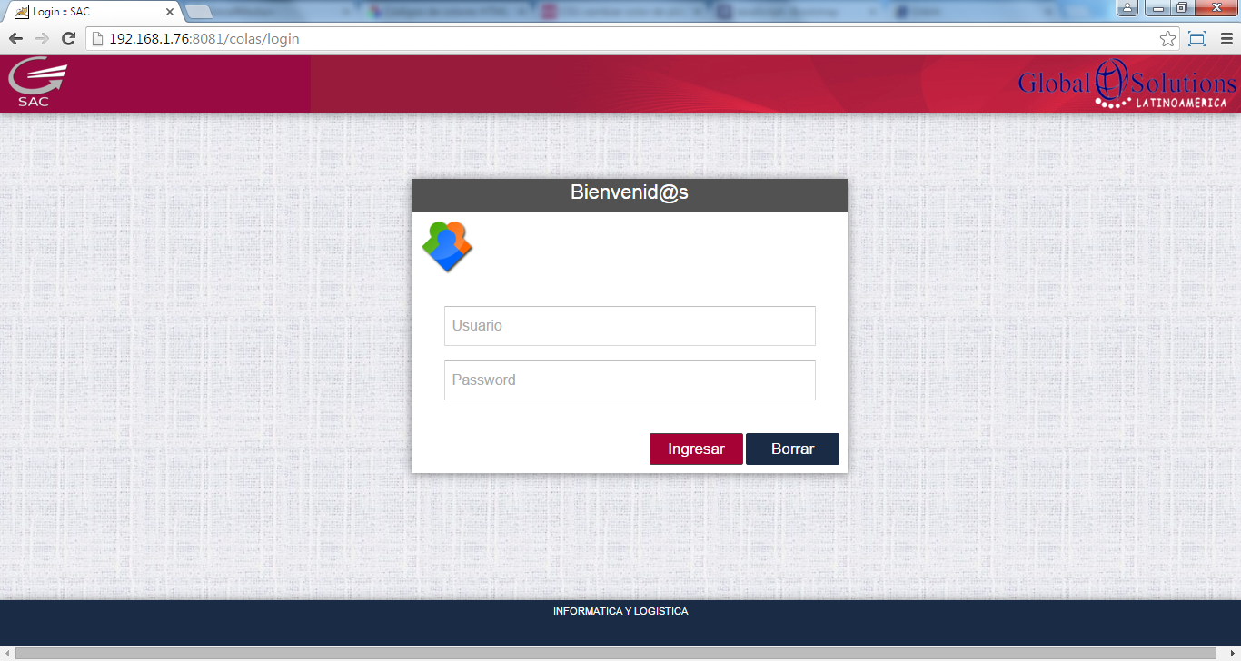

Se le mostrará la siguiente pantalla de inicio.

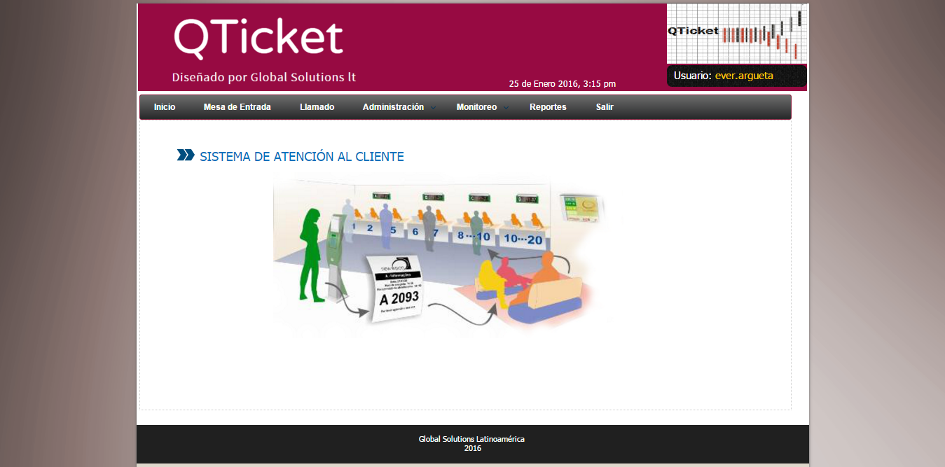

En el menú principal buscar la opción del módulo de administración y seleccionar el sub módulo de **Alertas**

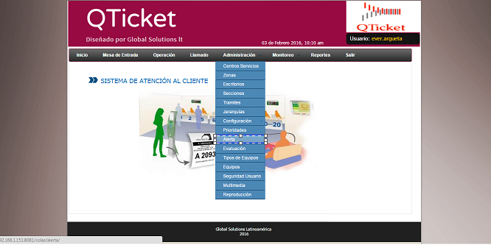

A continuación se muestra la pantalla principal del submodulo de alertas, en la cual se muestra el catálogo de alertas existentes, con diferentes opciones a realizar.

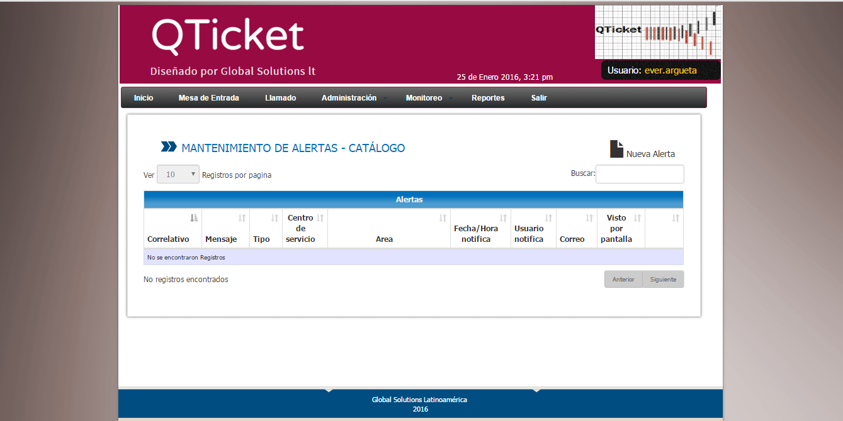

**Tipos de Alertas**

Antes de crear u añadir una nueva alerta, hay que tener claro la diferencia entre Alertas, Advertencias y Avisos

**Avisos**

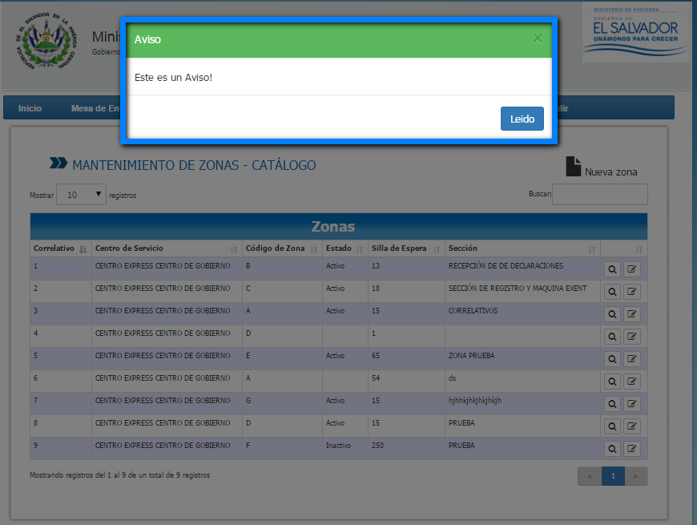Los avisos son notificaciones para comunicar algún mensaje no urgente y son de color verde

**Advertencias**

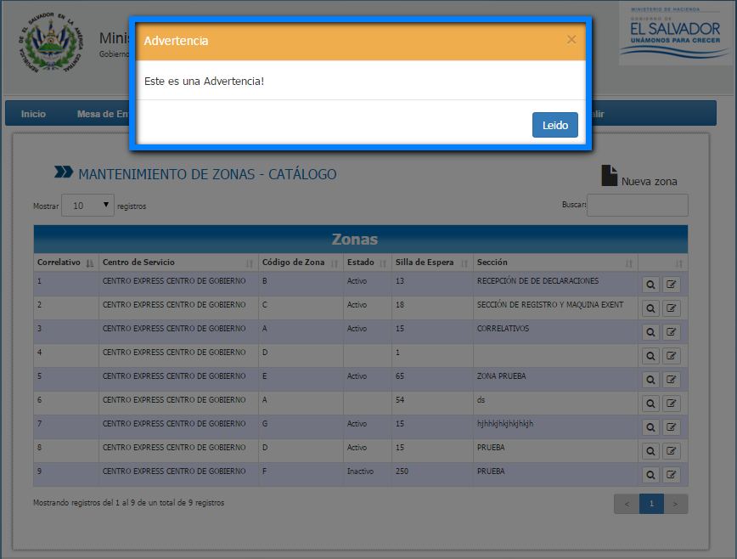Las advertencias son mensajes relevantes y estos son generados por el usuario

**Alertas**

Las alertas son mensajes más relevantes que las advertencias y de igual manera son generados por los usuarios y son de color rojo

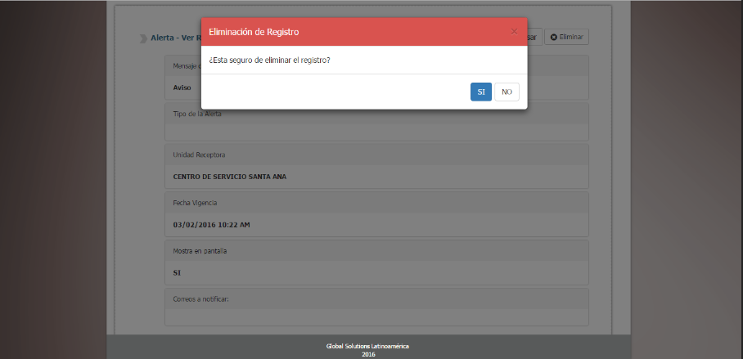

**Añadir nueva Alerta**

Se da clic en el icono de agregar un nuevo registro en este caso un nueva alerta que mostrará la siguiente pantalla.

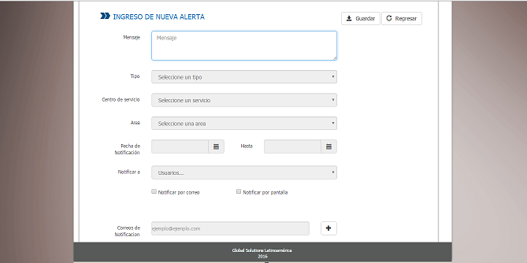

Para añadir una nueva alerta seguiremos los siguientes pasos:

1) Escribir el mensaje de alerta que se desea mostrar

2) Se seleccionara un tipo de mensaje (Aviso, Advertencia, Alerta)

3) Se deberá seleccionar el centro de servicio al cual se quiere mandar el mensaje

4) Se seleccionará la zona del centro del servicio a la que se le mandara el mensaje

5) Se establecerá un intervalo de fecha en la cual se quiere que dure el mensaje, Aparecerá un calendario con el cual seleccionaremos las fechas en las que queremos que esté vigente el mensaje, luego damos clic al icono de horas en la parte posterior del calendario con la hora

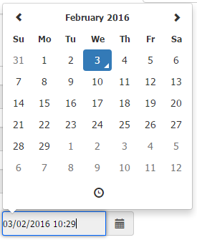

Aparecerá la hora en la cual se esté realizando la alarma podremos modificar la hora en que aparecerá la alerta dando click en el cuadro modificando a la hora deseada.

6) Se debe seleccionar un destinatario al cual se le enviara el mensaje (Técnico/Administrador)

7) Se seleccionara el checkbox si se quiere enviar por mensaje emergente de pantalla o notificación por correo electrónico

8) Si se enviará el mensaje a través del correo electrónico se pondrá la dirección de este

9) como último paso guardamos todos los cambios dando clic en el icono de guardar

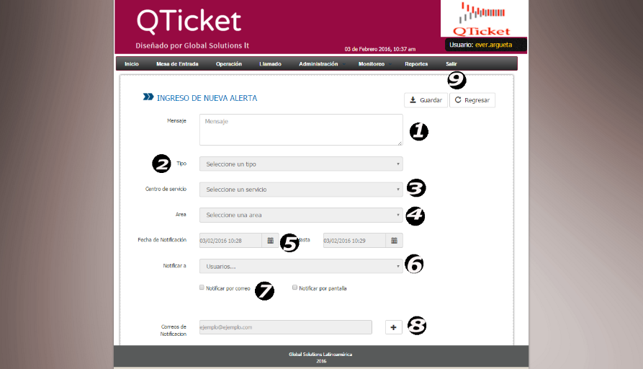

**Ver Registro**

Para poder visualizar cualquier alerta ya sea recién creada o existente nos vamos al icono de ver registro y nos mostrara la siguiente pantalla.

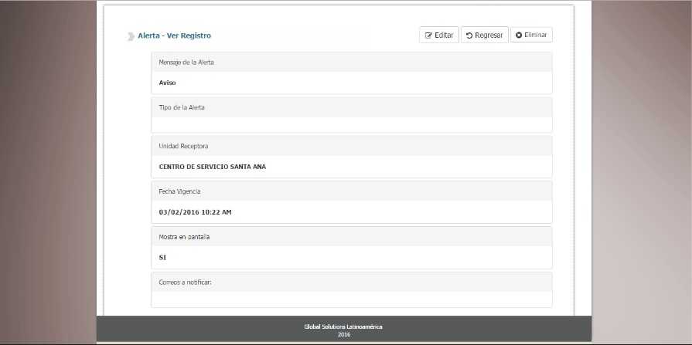

**Eliminación de una Alerta**

Para poder efectuar la eliminación de una alerta, nos vamos a la pantalla principal de ver registro y damos clic sobre el icono de eliminar.



**Edición de una alerta**

Para poder acceder a la edición una alertase pueden hacer de dos maneras

La primera desde la pantalla principal, damos clic al icono de edición de alerta

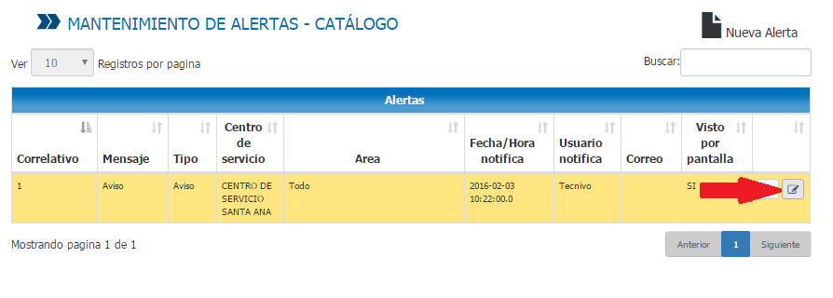

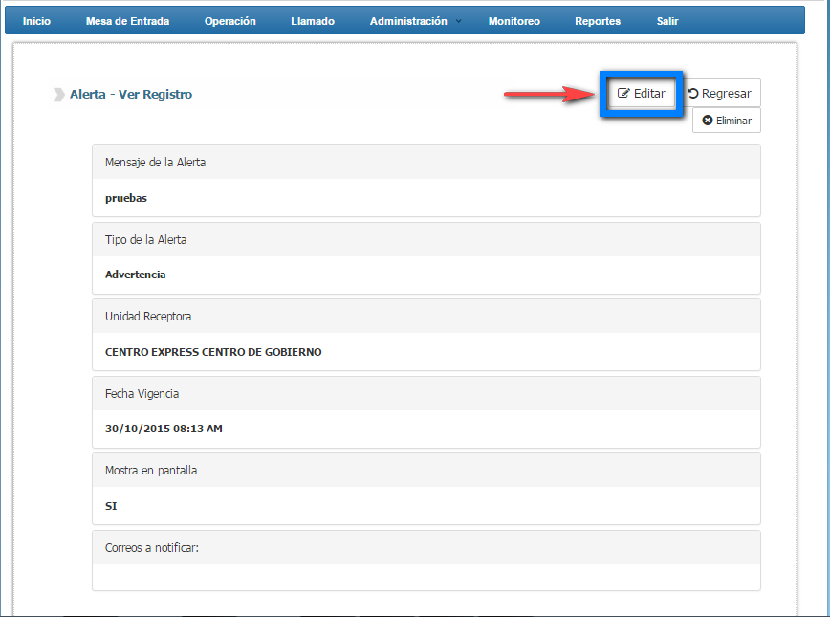La segunda opción será accediendo desde la pantalla de 'Ver Registro' damos clic al icono de editar alerta, tal como lo muestra la siguiente pantalla.

Ambas opciones anteriores nos llevaran a la pantalla principal de edición de alertas, entre las modificaciones que se le pueden hacer a una alerta están; Menaje de la Alerta, tipo de alerta, centro de servicio, área, fecha, hora, destinatario y notificación por correo

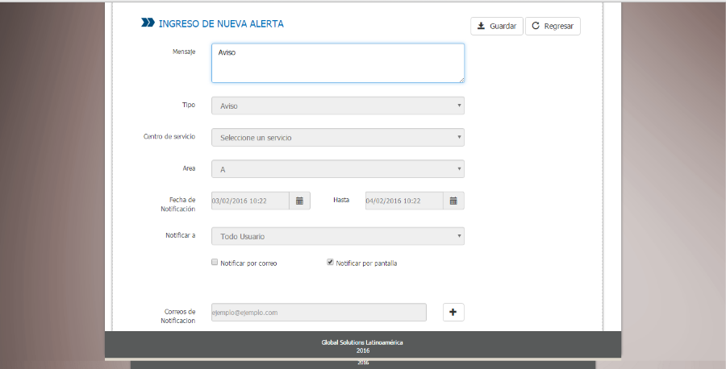

Cuando ya se haya efectuado los cambios procede a guardar los cambios en el icono de guardar

**Mensajes de Alerta**

Al momento de dar clic sobre el icono de eliminar, nos mostrara un mensaje de alerta el cual nos pedirá confirmación sobre dicha acción.

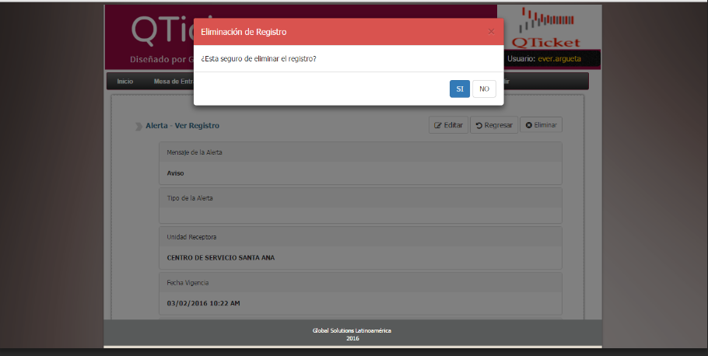

El cambio de eliminación se guardara correctamente, aunque también la alerta se eliminará después de su fecha de vigencia

|  |  |
| --- | --- |
|  |  |

|  |  |
| --- | --- |
|  |  |

Ministerio de Hacienda 2015  
Boulevard de los Héroes No. 1231, San Salvador  
República de El Salvador, C.A.  
PBX (503) 2244-3000 / 2237-3000  
ssc-web-3.0-14042015-124024